**Шило Розалия Михасёва (Szyłowna Rozalia)**

24 августа 1791 г – крещение (НИАБ 136-13-894, лист 13об, №40/1791-р (ориг)).

**НИАБ 136-13-894:** Лист 13об. **Метрическая запись №40/1791-р (ориг).**

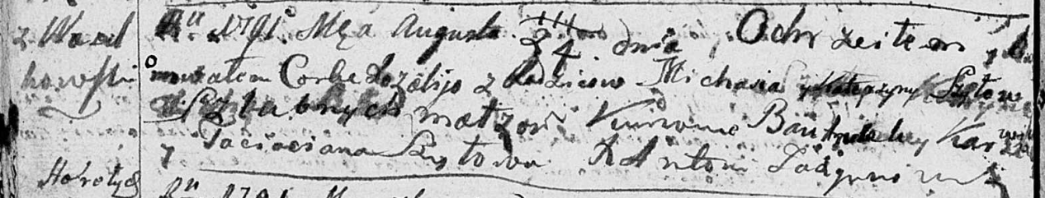

Дедиловичская Покровская церковь. 24 августа 1791 года. Метрическая запись о крещении.

Szyłowna Rozalia – дочь родителей с деревни Васильковка.

Szyło Michaś – отец.

Szyłowa Katerzyna – мать.

Karżewicz Bautrulek - кум.

Szyłowa Taciana - кума.

Jazgunowicz Antoni – ксёндз.